МДОУ ЦРР – ДЕТСКИЙ САД №12

КОНСУЛЬТАЦИЯ - ИГРА

«ЗАДАЧИ ПОИСКОВОЙ ИССЛЕДОВАТЕЛЬСКОЙ ДЕЯТЕЛЬНОСТЬ ДОШКОЛЬНИКОВ ПО ВОЗРАСТНЫМ ГРУППАМ»
ВОСПИТАТЕЛЬ: ЗАЙЦЕВА Т.И.

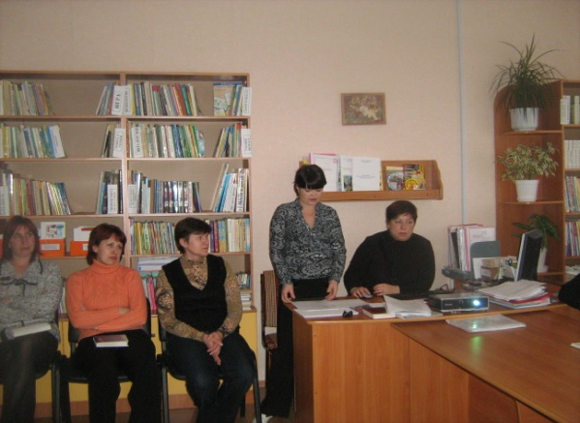
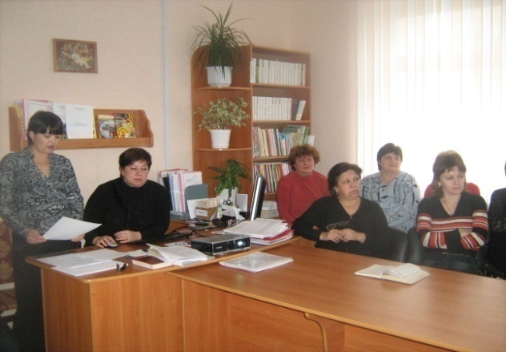

Дети дошкольного возраста по природе своей – пытливые исследователи окружающего мира. В качестве основного вида исследовательской деятельности Н.Н.Поддьяков выделяет особую детскую деятельность – экспериментирование, подчёркивая, что это «истинно детская деятельность» является ведущей на протяжении всего дошкольного возраста, начиная с младенчества. В ней ребёнок выступает как своеобразный исследователь, самостоятельно взаимодействующий различными способами на окружающие его предметы и явления с целью их более полного познания и освоения. Познание окружающего мира в целом невозможно без познания природы. Ребёнок активно стремиться к познанию окружающей действительности, проявляет широкую любознательность. Он испытывает интерес ко всему новому, неизвестному, задаёт взрослым множество вопросов. Ребёнок строит догадки, рассуждает, обдумывает и ищет различные способы решения проблемных ситуаций, экспериментирует, радуется и удивляется собственным «открытиям». Психологи подчёркивают, что для развития ребёнка решающее значение имеет не изобилие знаний, а тип их усвоения, определяемый типом деятельности, в которой знания приобретаются. Понимая значение экспериментирования для психического развития ребёнка мы создаём в группах маленькую лабораторию(экспериментальный центр), который оснащён необходимым материалом и оборудованием для реализации
цели исследовательской деятельности – способствовать развитию у детей познавательной активности, любознательности, стремление к самостоятельному познанию и размышлению.

ЗАДАЧИ поисковой исследовательской деятельности:
1.Расширение представлений детей об окружающем мире через знакомство с элементарными знаниями из различных областей наук:
- Развитие у детей представлений о химических свойствах веществ.
СРЕДНИЙ ДОШКОЛЬНЫЙ ВОЗРАСТ:
- Растворение различных веществ;
- Взаимодействие различных веществ при соединении(реакция) и их влияние на свойства других предметов.
СТАРШИЙ ДОШКОЛЬНЫЙ ВОЗРАСТ:
- Выделение веществ из неоднородной массы путём отстаивания, фильтрования.
- Развитие у детей элементарных представлений об основных физических свойствах и явлениях:
СРЕДНИЙ ДОШКОЛЬНЫЙ ВОЗРАСТ:

- Магнетизм
- Отражение и преломление света
- Звук
- Теплота
- Замерзание и таяние воды

СТАРШИЙ ДОШКОЛЬНЫЙ ВОЗРАСТ:

- Магнетизм
- Отражение и преломление света
- Звук
- Теплота
- Замерзание и таяние воды
- Испарение
- Сила тяготения
- Трение
- Электричество
- Инерция.
- Развитие представлений о свойствах – воды, песка, глины, воздуха, камня(во всех группах).
- Развитие элементарных математических представлений:
СРЕДНИЙ ДОШКОЛЬНЫЙ ВОЗРАСТ:
- Упражнять в количественном счёте

СТАРШИЙ ДОШКОЛЬНЫЙ ВОЗРАСТ:
- О мерке – как способе объёма, массы, длины;
- О мерах измерения длины.

- Познакомить с основными чертами рельефа планеты: вулканы, горы, озёра.

СТАРШИЙ ДОШКОЛЬНЫЙ ВОЗРАСТ:
- Развитие у детей элементарных представлений о Солнечной системе и космических явлениях.

2. Развитие у детей умений пользоваться приборами – помощниками при проведении игр – экспериментов.

СРЕДНИЙ ДОШКОЛЬНЫЙ ВОЗРАСТ:

- Увеличительное стекло

СТАРШИЙ ДОШКОЛЬНЫЙ ВОЗРАСТ:

- Увеличительное стекло
- Микроскоп
- Чашечные весы
- Песочные часы
- Линейка
- Сантиметровая лента
- Бинокль.

3. Развитие у детей умственных способностей:
- Развитие мыслительных способностей: анализ, классификация, сравнение, обобщение.
- Формирование способов познания путём сенсорного анализа.
4. Социально – личностное развитие каждого ребёнка: развитие коммуникативности, самостоятельности, наблюдательности, элементарного самоконтроля и саморегуляции своих действий.

Совместная деятельность воспитателя с детьми в центре экспериментирования организуется 1 раз в неделю:
- С детьми средней группы по 15-20 минут
- С детьми старшего дошкольного возраста по 25-30 минут.
Работа проводится небольшими группами с учетом уровня развития и познавательных интересов детей.
Во время занятий проводятся
- 1-2 эксперимента с детьми среднего возраста
- 2-3 эксперимента с детьми старшего возраста(в зависимости от сложности)
СТРУКТУРА ПРОВЕДЕНИЯ :
- Постановка, формулирование проблемы(познавательной задачи)
- Выдвижение предположений, отбор способов проверки, выдвинутых детьми
- Проверка гипотез
- Поведение итогов, вывод
- Фиксация результатов
- Вопросы детей.

ДЛЯ ПОЛОЖИТЕЛЬНОЙ МОТИВАЦИИ ДЕЯТЕЛЬНОСТИ ДОШКОЛЬНИКОВ ИСПОЛЬЗУЮТСЯ РАЗЛИЧНЫЕ СТИМУЛЫ:
- Внешние (новизна, необычность объекта)
- Тайна, сюрприз
- Мотив помощи
- Познавательный мотив(почему так?)
- Ситуация выбора.

Работа в мини – лаборатории начинается с экскурсии, во время которой дети знакомятся с её хозяином – дедушкой Знаем, с оборудованием и правилами поведения. Дед Знай показывает забавные опыты. Кроме дедушки Зная к детям в лабораторию «заходят» его внук Почемучка, Капелька, «залетает» галчонок Любознайка, «приплывает» Золотая рыбка и другие известные детям персонажи. Дети задают деду Знаю вопросы, а он либо присылает в группу книгу или подсказку, либо предлагает спросить у папы с мамы, а затем рассказать всем детям , но некоторые детские вопросы становятся темами очередной встречи с ним.
Работа в лаборатории предполагает превращение детей в «учёных», которые проводят опыты, эксперименты, наблюдения по разной тематике.
Недаром пословица гласит: «Расскажи – и я забуду, покажи – и я запомню, дай попробовать – и я пойму». Усваивается всё прочно и надолго, когда ребёнок слышит, видит и делает сам. Исследования предоставляют ребёнку возможность самому найти ответы на вопросы «как?» и «почему?».
Овладение дошкольниками разными способами познания, в том числе и поисковой исследовательской деятельностью, способствует развитию активной, самостоятельной, творческой личности.

Оснащение детской лаборатории
Основное оборудование и материалы
- Приборы-помощники: микроскоп, увеличительные стекла, чашечные весы, безмен, песочные часы (на 1, 2, 3, 5 минут), компасы, разнообразные магниты, бинокль.

- Прозрачные и непрозрачные сосуды разной конфигурации и разного объема: пластиковые бутылки, стаканы, ковши, ведерки, воронки.

- Природные материалы: камешки разного цвета и формы, минералы, глина, разная по составу земля, уголь, крупный и мелкий песок (разный по цвету), птичьи перышки, ракушки, шишки, скорлупа орехов, кусочки коры деревьев, листья, веточки, пух, мох, семена фруктов и овощей, шерсть (кошачья, собачья, овечья).

- Бросовый материал: кусочки кожи, поролона, меха, лоскутки ткани, пробки, проволока, деревянные, пластмассовые, металлические предметы, формочки-вкладыши от наборов шоколадных конфет, деревянные катушки.

- Технические материалы: гайки, винты, болтики, гвозди.

- Разные виды бумаги: обычная альбомная и тетрадная, калька, наждачная, вощеная и др.

- Красители: ягодный сироп, акварельные краски, другие безопасные красители.

- Медицинские материалы: пипетки, колбы, пробирки, шпатели, деревянные палочки, вата, мензурки, воронки, шприцы (пластмассовые без игл), марля, мерные ложечки, резиновые груши разного объема.

- Прочие материалы: зеркала, воздушные шары, старые пластинки для проигрывателя, деревянные зубочистки, растительное масло, мука, соль, цветные и прозрачные стекла, формочки, поддоны, плоское блюдо, стеки, пилка для ногтей, ученические линейки, сито, металлические шарики (легкий и тяжелый), таз, сетка-авоська, спички, спичечные коробки, нитки, пуговицы разного размера, иголки, булавки, соломинки для коктейля.

- Игровое оборудование: игры на магнитной основе «Рыбалка», пластмассовый клоун — водяная мельница, теневой театр, театр на магнитной основе, ванна для игр с песком и водой.

Дополнительное оборудование и материалы
- Контейнеры для хранения сыпучих и мелких предметов.
- Детские халаты (для создания игровой мотивации деятельности), клеенчатые передники, полотенца.
- Таблицы-схемы, коллажи по пройденным темам.
- Детский понятийный словарь.
- Журнал исследований или тетрадь (альбом) для фиксации детьми результатов опытов, рабочие листы.

Основные условия организации работы
- Наличие водоснабжения в данном помещении.
- Выработка воспитателем совместно с детьми правил безопасного поведения в детской лаборатории и их выполнение.

Примечание. В помещении лаборатории можно организовать мини-музей: на стеллажах оформляются тематические выставки: «Природа и фантазия» (творческие работы детей, детей и родителей, детей и педагогов), «Камни и минералы», «Растения нашего края», «В царстве морском», а также коллекции коры деревьев, гербарии, почвы, мхи и лишайники и другие.

